**2021年952真题答案**

**一、填空**

1.语法 时序 2.衰减 噪声

3.DCF（分布式协调功能）PCF（点协调功能）CSMA/CA

4.128 5.802.11 6.32 1

7.128 40 8.SMTP pop3

9.隐蔽站 暴露站 10.IP

11.IP（逻辑） MAC（物理地址）

**二、选择**

1-5ABCAB

6-10BCCDA

**三、简答**

1. 黑书217页，画图，并配简单的描述即可

2. 黑书249页，帧的最小长度，前四句话。

以太网最小帧长为64B。

3.存在着三级寻址，分别是链路层的mac寻址，互联网ip寻址，

还有传输层的端口寻址多层寻址是因为网络是由多个物理网络互联而成的互联网，在不同的网络中有不同的寻址方法，数据链路层是在物理网络中的寻址，物理寻址仅是负责处理本地网络寻址的问题；互联网是互联起来的逻辑网络中的寻址，逻辑寻址处理需要通过网络边界的寻址问题；IP地址只能寻址到主机，要寻址到具体的应用进程还需要端口号，端口寻址负责处理将报文传送给计算机上的指定进程。

4.虚电路技术的主要特点：在数据传输之前必须通过虚呼叫设置一条虚电路。它适用于两端之间长时间的数据交换。优点：可靠、保持顺序；缺点：如有故障，则经过故障点的数据全部丢失.

数据报的特点：将报文分片，每个报文可单独进行路由选择，并在目的地需要重新组装报文。优点：如有故障可绕过故障点。缺点：不能保证按顺序到达，丢失不能立即知晓。

5.主要采取了四种安全机制

(1)电子邮件服务器部署SSL证书确保用户度Web登录邮箱时的邮件信息安全；

(2)使用客户端证书用于Web方式登录的强身份认证，替代不安全的用户名和密码方式认证；

(3)邮件回接收服务器(POP3/IMAP)和发送服务器(SMTP)部署SSL证书，确保链路加密；

(4)使用客户端证书实现Web方式或/和电子邮件客户端软件方式的电子邮件答加密和数字签名。

(5)SSL（安全套接层）安全机制是依靠数字证书来实现的。用户与IIS服务器建立连接后，服务器会把数字证书与公用密钥发送给用户，用户端生成会话密钥，并用公共密钥对会话密钥进行加密，然后传递给服务器，服务器端用私人密钥进行解密，这样，用户端和服务器端就建立了一条安全通道，只有SSL允许的用户才能与IIS服务器进行通信。

四、计算题

1.

（1）RTT=2*385000000m/(3*10^8m/s)=2.57s

（2）延迟带宽积=2.57*100Mb/s=257Mb=32MB

（3）发送时延=25MB/(100Mb/s)

=25*1024*1024*8bit/(100Mb/s)

2.

（1）2000 m/(2*10^7 m/s) = x/(10^9 bit/s)

解得x=10000 bit

（2）0.5*800 bit/(10^9 bit/s)=x/(2*10^7 m/s)

解得x=80 m

3.

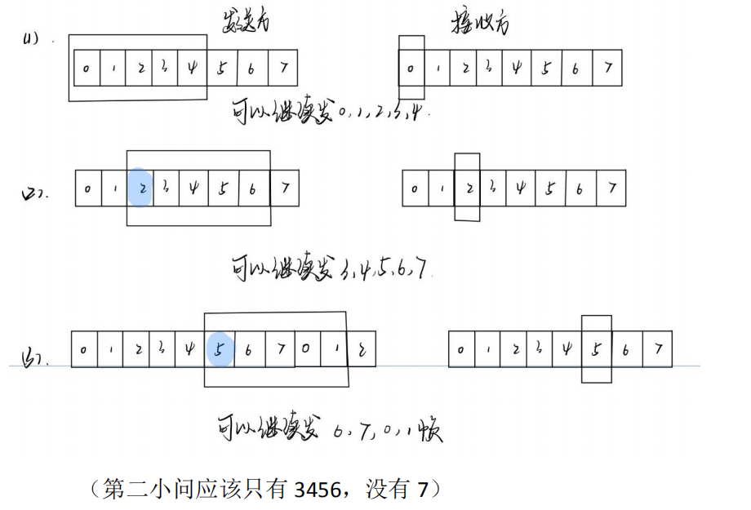

4.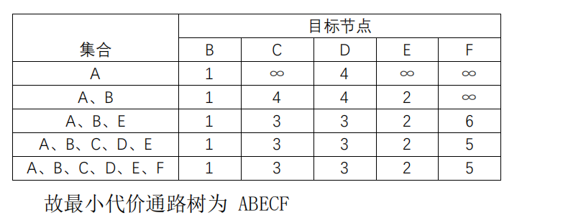

5.

（1）

|  |  |  |
| --- | --- | --- |
| 目的网络 | 下一跳 | 接口 |
| 153.14.5.0/24 | 153.14.3.2 | S0 |
| 194.17.20.128/25 | - | E0 |
| 128.0.0.0/1 | 194.17.24.2 | S1 |

（2）E0接口直接转发

（3）不同的自治系统使用BGP协议，封装在TCP段中传输

6.

（1）源端口3368，目的端口21

（2）序列号505FA906

确认号00000000

（3）FTP连接，由于SYN=1，ACK=0，这是第一次握手的TCP